LÍNGUA PORTUGUESA – 7º ANO
4ª SEMANA - 2º CORTE
Tema/ Conhecimento: AUTOBIOGRAFIA
Habilidades: (EF69LP44-A) Inferir a presença de valores sociais, culturais e humanos e de diferentes visões de mundo, em textos literários; (EF69LP44-B Reconhecer, em textos literários, formas de estabelecer múltiplos olhares sobre as identidades, sociedades e culturas, considerando a autoria e o contexto social e histórico de sua produção; (EF67LP32) Escrever palavras com correção ortográfica, obedecendo as convenções da língua escrita. (EF69LP51-A) Engajar-se ativamente nos processos de planejamento, textualização, revisão/ edição e reescrita, tendo em vista as restrições temáticas, composicionais e estilísticas dos textos pretendidos e as configurações da situação de produção – o leitor pretendido, o suporte, o contexto de circulação do texto, as finalidades etc.
NOME: |  | Data:
UNIDADE ESCOLAR:

Autobiografia

A Autobiografia reúne as principais características da vida de alguém e é escrita pela própria pessoa. Assim, a pessoa narra fatos sobre sua vida pessoal, narrando os acontecimentos mais marcantes de sua vida ou enfocando em uma experiência específica. Exemplo: O Diário de Anne Frank.
Note que pertence aos textos literários narrativos. O texto deve seguir uma ordem cronológica de fatos que aconteceram na vida do autor. É encontrado às vezes dividido em partes, por exemplo:
Nascimento Principais acontecimentos Curiosidades
Fato: o que aconteceu na vida da personagem.
Comentário: é uma opinião, uma observação feita.
As ideias do texto, em geral, partem dos fatos mais distantes para os mais recentes ou vice-versa. A autobiografia geralmente possui um título que adianta para o leitor de que se trata de um texto autobiográfico.
Uma característica da autobiografia é a veracidade dos fatos. Costumam ser narrativas não ficcionais, ou seja, não são histórias "inventadas". O relato dos fatos no texto autobiográfico aparece frequentemente pontuado de lembranças, de um colorido emocional, que não é mostrado em outros tipos de textos. Predomina a subjetividade.
Temos a autobiografia propriamente dita e em outras versões, mas todas dentro do contexto básico: o autor escreve, pinta, canta, faz fotos digitais sobre ele mesmo.

- Autobiografia
- Diário
- Autorretrato
- Perfil
- Blog
- Música
- Poema
- Selfie

Autores de autobiografias podem ser pessoas famosas ou não e escrevem para tornar público ou não a história de sua vida. Num diário, por exemplo, não é público, já quando se escreve num livro, jornal, blog é público. Quando procuramos uma autobiografia para ler é porque queremos conhecer um pouco da história de vida de quem escreve. A autobiografia pode circular no ambiente literário, publicitário, íntimo e ser veiculada numa revista, num blog, num jornal, num diário que chamamos de suporte.
Disponível em://novaescola.org.br/plano-de-aula/3465/a-escrita-confessional acesso em:07de maio de 2020

Agora vamos estudar um pouco de ortografia

"Autorretrato" ou "auto-retrato"? Como se escreve?
Durante os estudos sobre autobiografia foi usado a palavra autorretrato. Mas por que a palavra é escrita assim? Após a reforma ortográfica muitas palavras passaram a ser escritas de modo diferente. O falso prefixo "auto" somente é separado do segundo elemento por hífen nos casos em que este inicia por "o" ou "h", o que não é o caso na palavra citada. Exemplos de palavras com hífen: auto-hipinose; auto-oxidante, entre outras.
Caso o segundo elemento inicie com a consoante "s" ou "r", é necessário dobrá-la, sem usar hífen. Exemplos sem hífen (dobrando as consoantes "r" ou "s"): autorregeneração, autorretrato, autosserviço

Demais casos, sempre sem hífen: autoajuda, autobiografia, autoestima, entre outras.

Disponível em: https://www.soportugues.com.br/secoes/FAQresposta.php?id=145 acesso em:08 de maio de 2020. (Adaptado)

ATIVIDADES
TEXTO 1

...das saudades que não tenho...

“Nasci com 57 anos. Meu pai me legou seus 34, vividos com duvidosos amores, desejos escondidos. Minha mãe me destinou seus 23, marcados com traições e perdas. Assim, somados, o que herdei foi a capacidade de associar amor ao sofrimento. Morava numa cidade pequena do interior de Minas, enfeitada de rezas, procissões, novenas e pecados. Cidade com sabor de laranja-serra-d’água, onde minha solidão já pressentida era tomada pelo vigário, professora, padrinho, beata, como exemplo de perfeição. (...) Meu pai não passeou comigo montado em seus ombros, nem minha mãe cantou cantigas de ninar para me trazer o sono. Mesmo nascendo com 57 anos estava aos 60 obrigado ainda a ser criança...”
(Bartolomeu Campos Queiroz, em Abramovich, Fanny (org.) – “O mito da infância feliz”. Summus, São Paulo, 1983)...
Disponível em: https://educacao.uol.com.br/disciplinas/portugues/autobiografia-como-contar-a-sua-propria-vida.htm?cmpid=copiaecola acesso em: 07 de maio de 2020.

Leia o Fragmento da autobiografia, acima, e responda às questões no seu caderno.

01. A qual gênero textual pertence esse texto?

02. Qual o tipo de narrador é encontrado neste gênero textual?

03.Na sua opinião, há uma sequência cronológica? Comente.

04.Com qual intenção você acredita que o leitor leria esta autobiografia?

05. Quem é o autor desse gênero textual?

06. As Autobiografias são gêneros textuais que fazem parte de qual grupo de textos?

- Religiosos. ( )
- Filosóficos. ( )
- Literários. ( )
- Jornalísticos. ( )

07. Releia o texto 1, observe as frases a seguir e informe se elas correspondem a um fato (F) ou a uma opinião (O).
a) “.Morava numa cidade pequena do interior de Minas,... ”( )
b) “... enfeitada de rezas, procissões, novenas e pecados. ”( )
c) “.Cidade com sabor de laranja-serra-d’água, onde minha solidão já ...”( )
d) “... Meu pai não passeou comigo montado em seus ombros, nem minha mãe cantou cantigas de ninar para me trazer o sono ...”( )
08. O autor inicia o texto com uma carga já de sentimentos, subjetividade e que permanece durante o desenrolar dos acontecimentos. O leitor tem a sensação de que

- ( ) suas lembranças são de satisfação.
- ( ) sua infância foi muito criativa .
- ( ) seus amigos eram crianças inquietas e peraltas.
- ( ) suas recordações são de tristeza e sofrimento.

09. No texto, o fato “ Nasci com 57 anos ...” o que na realidade não pode acontecer, o autor demonstra num outro nível de entendimento, a conotação, a qual soa para o leitor como

- ( ) uma doença
- ( ) se estivesse cansado e velho
- ( ) ilusão de viver
- ( ) alguém que viveu numa cidadezinha do interior.

10.Quais das frases a seguir, retiradas do texto 1, representam melhor a mágoa do narrador-personagem? Marque ( F ) para Falso ou ( V ) para Verdadeiro

- ( )”...minha solidão já pressentida era tomada pelo vigário...”
- ( ) “..(...) Meu pai não passeou comigo montado em seus ombros...”
- ( )”... nem minha mãe cantou cantigas de ninar para me trazer o sono...”
- ( )”... Cidade com sabor de laranja-serra-d’água...”

Observe os textos e responda a atividade a seguir.

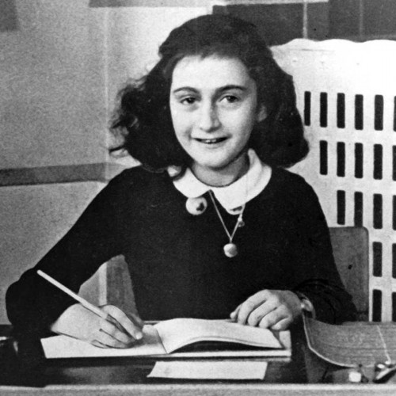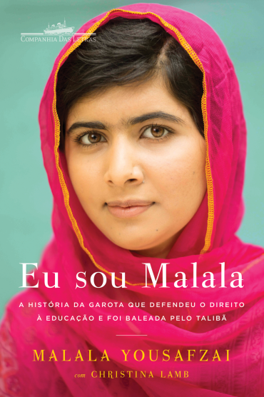

1 2 3

4
11. Com relação aos textos observados, que tipo de autobiografia está representada em cada figura?

01.Ela escrevia todos os dias sobre os ......, era tempo de guerra. ________________________________
02.Nasci numa cidadezinha do Azebarjão .._________________________________________________
03.Nascida no México, escritora e pintora.__________________________________________________
04.Expressa o momento dos garotos. ______________________________________________________

Creio que já conhece as mulheres retratadas, caso contrário, vale a pena pesquisar sobre a vida delas.

Disponível em: https://arteref.com/arte/top-10-mestres-do-autorretrato-para-voce-conhecer/ e http://blog.megaformiga.com.br/selfie-os-melhores-apps/ acesso em: 08, mai. 2020.

12. Segundo os conceitos ortográficos apresentados e que você já conhece, marque a alternativa em que a palavra está escrita de forma correta.

- auto-análise ( )
- autoobservação ( )
- auto-disciplina ( )
- autossuficiente ( )

13. A partir dos estudos realizados e dos textos lidos, faça você o seu próprio texto, escreva sua autobiografia. Fale do seu nascimento, principais acontecimentos, curiosidades ao seu respeito, etc. Assim que terminar de escrevê-lo, revise-o. Corrija e aprimore sua produção, e, se necessário, faça correções de concordância, ortografia, pontuação, imagens, se for o caso, cortes ou acréscimos etc.

Respostas

TEXTO 1

01.Autobiografia.
02.Narrador persongem
03.Sim, começa com o nascimento, depois parte para a infância e da cidade onde morava.
04.O leitor teria interesse em conhecer sobre a vida do autor.
05.Bartolomeu Campos Queiroz
06.(c )
07. A. (F) B. (O) - C. (O) D. (F)
08. D
09. B
10.A. ( F ) - B.( V ) - C.( V ) – D.( F)

11 – TEXTOS:
01- Diário
02.Autobiografia
03.Autorretrato
04.Selfie

12. d

13 – Pessoal – Produção textual

